管理体系审核记录表
过程与活动、  抽样计划 | 涉及  条款 | 受审核部门：办公室 主管领导：周晨云 陪同人员：许家斌 | 判定
 |  | 审核员：汪桂丽 审核时间：2021.3.27
涉及标准条款：QMS: 5.3组织的岗位、职责和权限、6.2质量目标、7.1.2人员、7.1.6组织知识、7.2能力、7.3意识、7.5.1形成文件的信息总则、7.5.2形成文件的信息的创建和更新、7.5.3形成文件的信息的控制、9.2 内部审核、10.2不合格和纠正措施；
E/OMS: 5.3组织的岗位、职责和权限、6.2.1环境/职业健康安全目标、6.2.2实现环境/职业健康安全目标措施的策划7.2能力、7.3意识、7.5.1形成文件的信息总则、7.5.2形成文件的信息的创建和更新、7.5.3形成文件的信息的控制、9.2 内部审核、10.2不符合/事件和纠正措施；
组织的岗位职责和权限 | QEO 5.3 | 与负责人交流明确职责和权限,与手册中规定一致,主要负责：公司文件、资料、记录及外来文件的管理；负责法律、法规及其他要求收集、更新，合规性评价工作；协助管理层贯彻落实公司管理方针和目标指标和管理评审；负责公司人力资源管理；负责制定培训计划并组织培训，建立职工教育档案；组织对本公司的环境因素/危险源进行识别/辨识和评价，确定重要环境因素和重大危险源；负责内、外部相关信息的传递、处理及内部沟通活动；负责制定内部审核计划，组织实施内部审核，并监督检查纠正措施的落实；负责管理体系绩效的监测和测量。
目标及其实现的策划 | QEO 6.2  6.2.1  6.2.2 | 公司2020年9月15日与手册一起批准、发布管理目标为：  顾客满意度≧95%；产品交付合格率100%；固体废弃物有效处置率100%；无火灾事故；无触电事故发生;无人身安全事故事故为0；  提供质量环境和职业健康安全目标指标分解及措施表:分解到各部门及各层级,明确测量方法和频次  目标量化可测量，考核周期为每半年进行。提供目标指标考核表，抽查2021年1月5日考核管理目标均已完成；办公室负责统计考核并提供记录，考核人：许家斌、周晨云  提供环境和职业健康安全目标、指标与管理方案：  1）环境2项管理方案； 2）职业健康安全3项管理方案；  方案明确管理目标指标、管理方案(方法、措施与要求)、费用、完成时间、负责部门等；  查2021年1月5日管理方案考核记录：目标、指标达成，按管理方案实施，有考核人记录
人员 | Q 7.1.2 | 提供《人力资源管理程序》JCMZKJ.CX07-2020，对目的、范围、职责、程序内容、相关文件、相关内容等对人员的认知要求、能力、意识和培训等方面的控制进行了规定。办公室根据各部门的需要配备管理体系运行所需的人员，提供公司主要岗位人员任命书。  各部门人员配备基本充分，基本符合要求。
组织的知识 | Q 7.1.6 | 公司确定运行过程所需的知识，确保在所需范围内得到；  内部来源包括：公司运作准则（管理手册、程序文件、各项制度、作业记录等）、管理过程控制失败和成功项目吸取的经验教训、获取和分享未成文的知识和经验，以及过程、产品和服务的改进的结果等；  外部来源包括：外来资料（如顾客反馈的信息、质量标准、技术标准等）、法律法规、市场信息等。对知识的保持采取文件资料的保存和信息系统存储方式，在公司内部通过传递、交流、培训等方式获取。  为获取更多必要的知识采用工作经验总结、顾客意见的采集，行业领先者的最佳实践调查等。
能力 | QEO 7.2 | 提供岗位工作人员任职要求，对各岗位能力规定要求包括了专业技能、岗位资格、能力、工作经验等。提供任职资格评价,人员具备各自岗位能力评定条件，最终确认结果：满足岗位能力要求。  提供了年度教育培训计划，制表：周晨云，批准：李静静，日期：2020年9月10日，抽查培训计划包括体系标准和手册和程序培训、关键、特殊过程、作业指导书培训、安全环境和质量意识培训、应急预案、法律法规和其他要求培训、检验员培训、新员工岗前培训等。  抽查《培训记录》：  1）2020.9.16-18日：全体人员培训，培训题目质量、环境、职业健康安全管理体系管理手册和程序文件、质量、环境、安全意识，培训老师：许家斌，记录培训详细内容，通过现场提问考核，考核结果：100%合格。  2）2021.1.17日：办公室、供销部人员培训 培训题目规章制度、作业指导书、质量环境职业健康法律法规，培训老师：许家斌，通过提问考核，考核结果：100%合格。  3）2020.10.23日：全体人员培训 培训题目检验员基础知识培训，培训老师：许家斌，通过提问考核，考核结果：100%合格。  特殊工种：无。 | ;
意识 | QEO 7.3 | 询问办公室负责人明确公司方针和管理目标，也了解自己的工作好坏会影响组织质量、环境、职业健康安全管理体系的有效运行。  公司通过学习、会议、宣传等方法使在组织控制范围内的相关工作人员知晓和理解：质量、环境、职业健康安全方针、目标；员工为本公司管理体系有效性的贡献的意义和途径，包括改进管理绩效的益处；不符合质量、环境和职业健康安全管理体系要求的后果。
形成文件信息  总则 | QEO 7.5  7.5.1 | 公司质量、环境、职业健康安全管理体系包括： 手册、程序文件、管理制度、作业文件和外来文件、记录  公司建立文件和记录时应考虑本公司的规模、经营现状、合规义务的需要，过程的复杂性以及人员的能力等因素，确定了为确保管理体系有效性所需的支持性文件。
创建和更新 | QEO 7.5.2 | 按文件按程序执行更改和作废；  负责人明确创建和更新成文信息时，确保文件标识和说明、适宜的格式和媒介、文件经过评审和批准，确保适宜性和充分性。
成文信息的控制 | QEO 7.5.3 | 建立并执行《文件控制程序》、《记录控制程序》  有外来文件：环境和职业健康法律法规清单  提供受控文件清单53份、记录清单101份：名称、版本、编号、负责部门及记录保存期限；  查文件发放/回收记录表：  2020.9.15下发手册、程序文件、作业规范、安全仓库检查制度、火灾应急响应规范，有记录，各相关人员均签字领取；  现场查看：用档案柜、文件架存放文件记录，分类、编目，便于检索，保管正常。
内部审核 | QEO 9.2 | 建立并执行《内部审核控制程序》JCMZKJ.CX08-2020，并能按文件规定对内部审核的策划、实施、人员安排与资质、内部审核的记录、不符合项的分析与验证，以及审核的结论等开展内部审核。  由办公室组织内部审核，一般每年进行一次内部审核，抽查最近一次的内部审核情况：  提供《内审计划》，其内容已包括了审核目的、范围、依据、审核成员，日程安排，内审日期：2020.12.20-21日，编制：周晨云、批准：许家斌 计划批准时间：2020.12.15日  审核目的：验证质量环境职业健康安全管理体系对标准的符合性、有效性，查找存在问题并改进。  审核依据：ISO9001：2015、ISO14001：2015、ISO45001：2018的标准、管理体系文件、顾客要求、相关法律法规等。  内部审核实施：组长：周晨云 A 组员：许家斌 B 侯明亮C，审核按计划进行。  审核计划已考虑到互查的公正性，无审核员审核本部门的情况，计划内容涉及各部门，条款覆盖整个标准。  提供了《内部审核检查表》，其中包括总经理/管理者代表、办公室、质检部、供销部的审核记录，条款与策划一致，记录真实、完整。  本次内审发现1项一般不符合项，不符合标准条款QEO7.2：未能提供按照培训计划要求进行管理制度培训的证据，不符合规定要求，不符合规定要求。针对不合格，责任部门已分析了原因并采取了纠正措施，按要求进行了整改，内审员进行了验证，纠正措施实施有效，2020年12月25日。  提供了2020年12月21日《内部审核报告》：对现场审核进行了综述，对质量、环境和职业健康安全管理体系进行了符合性的综合评价，最后结论为：本公司QEO管理体系基本符合ISO 9001：2015、ISO14001:2015、ISO45001：2018的要求，方针是适宜的，符合标准要求和法律法规要求，公司质量、环境、职业健康安全管理体系得到了有效实施，运行是有效的，编制：周晨云 批准：许家斌；  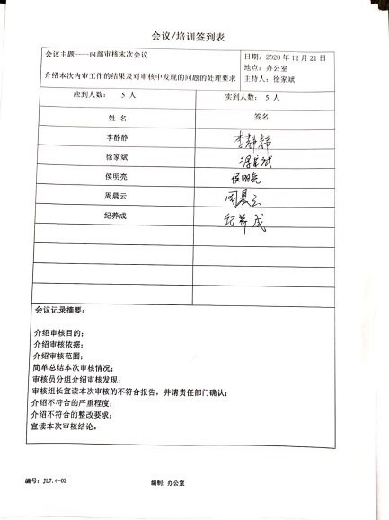  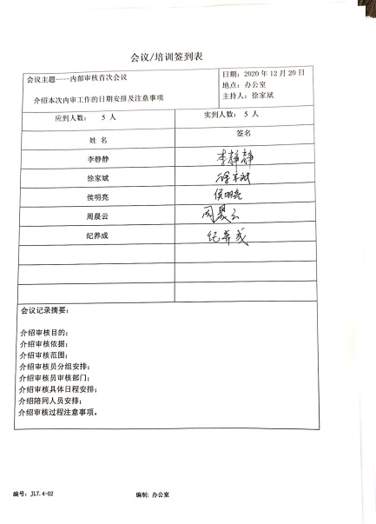  公司内部审核基本有效。
不合格、纠正措施和预防措施 | QEO 10.2 | 管理手册中明确采取纠正措施和预防措施的时机，对不合格或潜在不合格的原因进行分析、采取相应的对策措施等，所制定的纠正措施、预防措施程序中规定的要求满足标准要求。  与负责人沟通：公司在运行过程中对发现的不合格都会采取纠正、纠正措施以防止不合格或不符合再次发生，同时也会举一反三，采取预防措施以防止发生不合格或不符合。 公司内审时发现的1项不符合项进行了原因分析、纠正措施和验证，详见审核9.2条款记录。公司未发生投诉不合格的情况。  公司对纠正及预防措施的管理基本符合要求。
说明：不符合标注N

